Ніжинський міський Будинок культури

Культурна сфера Ніжина впевнено тримає свій фронт. Із перших днів російської агресії працівники Ніжинського міського Будинку культури займають активну громадську позицію та допомагають наближати Перемогу.
За період 2022 - 2023 рік у Ніжинському МБК:
- Виготовлено понад 2000 окопних свічок;
- Передано 7 маскувальних сіток розміром 5х3м;
- Передали нашим захисникам на Бахмутський напрямок 10 зимових маскувальних костюмів.
- Проводяться благодійні акції та концерти.

За 2023 рік за підтримки управління культури і туризму Ніжинської міської ради та участі творчих колективів, солістів міста, в Будинку культури було організовано та проведено 73 заходи, з них 22 - були благодійними.

22 січня – Мітинг до Дня Соборності України;
27 січня – День пам’яті жертв Холокосту;
27 січня – Благодійний концерт Ніжинський артистів;
29 січня – Вечір пам’яті. «Пам’ятаємо Героїв Крут»;
12 лютого – театралізована шоу-програма «Love is…»;
28 лютого – благодійний концерт «Україна понад усе»;
09 березня – Циркове шоу на льоду;
17 березня – святкова програма для працівників комунальної сфери з нагоди Дня працівника житлово-комунального господарства та побутового обслуговування населення України;
12 квітня – урочисте підняття військово-морського прапору України;
13 квітня – прикрашання Великоднє Дерево Єднання;
21 квітня – Благодійний концерт « В єдності наша сила», за участі НААТ «Поліська веселка» та НАФА «Червона калина» ;
27 квітня - Благодійний концерт школи гармонійного розвитку «Позитивчик»;
28 квітня – звітний концерт КЗ «Коледжу культури і мистецтв ім.М.Заньковецької»;
30 квітня – Благодійний концерт «Ми – діти твої - Україно» ЗААТ «Вікторія»;
22 березня – Благодійний концерт «Хай пісня миру лине над країною»;
6 травня – Літія за полеглими захисниками до Дня міста Ніжин;
12 травня – Благодійний концерт «Пісня – душа незламного народу»;
30 травня – благодійний концерт ДЗАТ «Вікторія» до Дня захисту дітей;
2 червня – благодійний мистецький проект провідної співачки Ніни Крутько «Майбутнє країни – щаслива дитина»;
4 червня – День вшанування пам’яті дітей, які загинули в наслідок збройної агресії російської федерації проти України;
9 червня – урочистості з нагоди відзначення 375-річчя відновлення козацької держави Військо Запорізьке і заснування Ніжинського козацького полку Війська Запорозького;
18 червня – Благодійний концерт на підтримку Збройних Сих України;
28 червня – благодійна патріотична програма «Україна понад усе» до Дня Конституції України;
28 червня – традиційний патріотичний благодійний велопробіг «Разом до Перемоги»;
11 серпня – святкова програма з нагоди Дня будівельника;
23 серпня – підняття Державного Прапору України;
06 вересня – Благодійний концерт за участі народного аматорського фольклорного ансамблю «Червона калина»;
30 вересня - Театральна вистава «Інтим не пропонувати», «Чорний квадрат»;
14 жовтня - Благодійний концерт народного аматорського хорового колективу ветеранів праці та зразкового фольклорного вокально-хореографічного театру «Калинонька»;
20 жовтня - Благодійний святковий концерт «Ніжинські візерунки» Ніжинська хореографічна школа;
21 жовтня - Благодійний концерт студії сучасного танцю «Джокер»;
22 жовтня - Благодійний концерт ніжинської співачки Анастасії Рибак та учнів вокальної студії «Star Voise»;
28 жовтня - Благодійний концерт Зразкового аматорського ансамблю танцю «Вікторія»;
31 жовтня - Благодійний концерт народного ансамблю танцю «Поліська веселка»»
02 листопада - Святковий захід до Дня працівників соціальної сфери в місквиконкомі;
04 листопада - 2 Відкритий Фестиваль-конкурс народно-пісенного мистецтва імені композитора І.Синиці «Пливи, мій віночку!»;
05 листопада - Концерт Заслуженого артиста України Петра Чорного;

11 листопада – Циркове шоу. Київський державний цирк;
18 листопада - Благодійний концерт Зразкового аматорського ансамблю танцю «Вікторія»;
19 листопада - Концерт «З Україною в серці» ніжинської співачки Світлани Ігнатової;
21 листопада – мітинг до Дня революції гідності;
23 листопада - Благодійний концерт школи гармонійного розвитку «Позитивчик»;
26 листопада – Мітинг. Голодомор;
05 грудня – Святковий захід до Дня волонтера;
06 грудня – Зимова Казка до Дня Святого Миколая;
09 грудня - Багатожанровий фестиваль-конкурс «Зимові візерунки» школи танцю та повітряної акробатики «Джокер»;
13 грудня - Вітання з 30-ти річчям Ніжинський міський пологовий будинок;
25 грудня – Різдвяна коляда за участі народного аматорського фольклорного ансамблю «Червона калина»;
27 грудня – Благодійний концерт «Світ врятує любов»;
26,28,29 грудня – Новорічні ранки для дітей.

Благодійні заходи:

Народний аматорський фольклорний ансамбль "Червона калина" традиційно щедрували та зібрали - 32 500 грн.
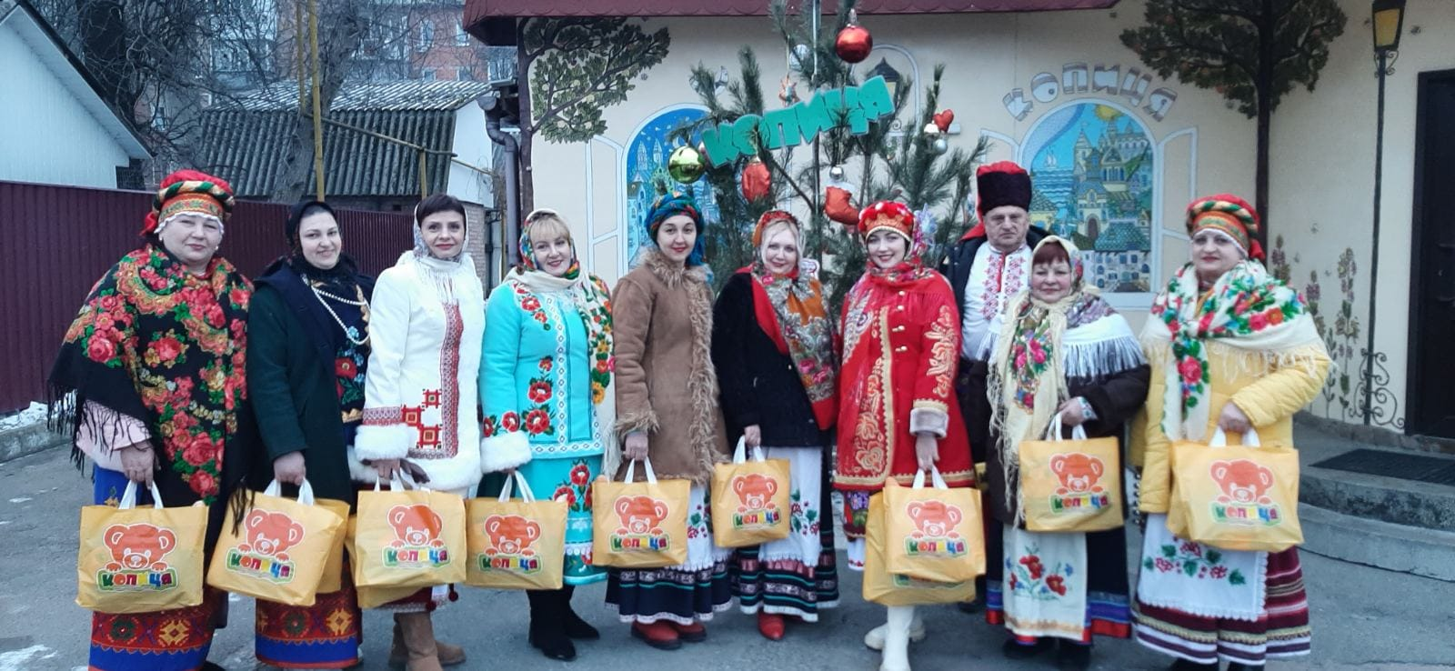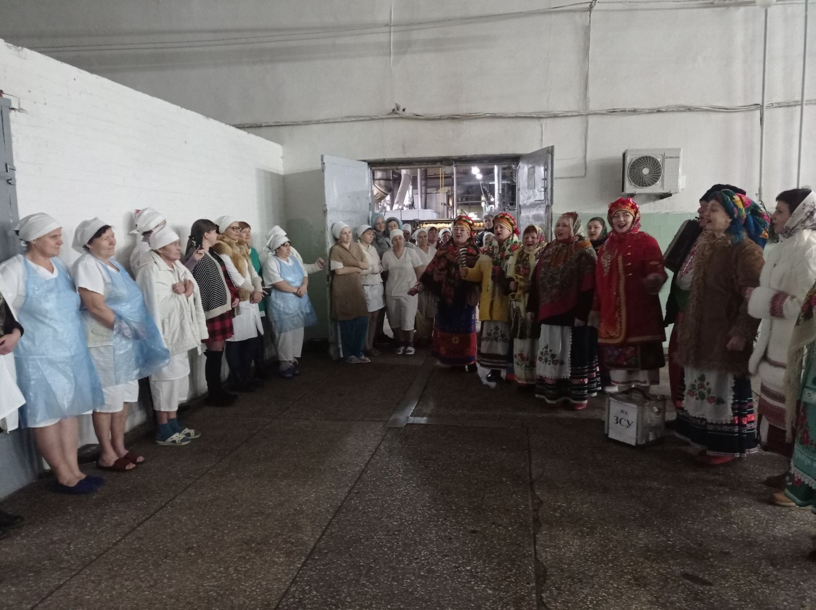
10 500 грн. – були передані Л. Фінь на закупівлю парафіну для виготовлення окопних свічок.
10 500 грн. – були передані Л. Фінь на закупівлю зимових маскувальних костюмів для 54 бригади.
12 500 грн. – були передані Протоієрею Чернігівської єпархії Православної Церкви України, настоятелю кафедрального обору Всіх Святих міста Ніжина, капелану Сергію Чечину.

28 лютого 2023 - «Україна понад усе» 57 460 грн. 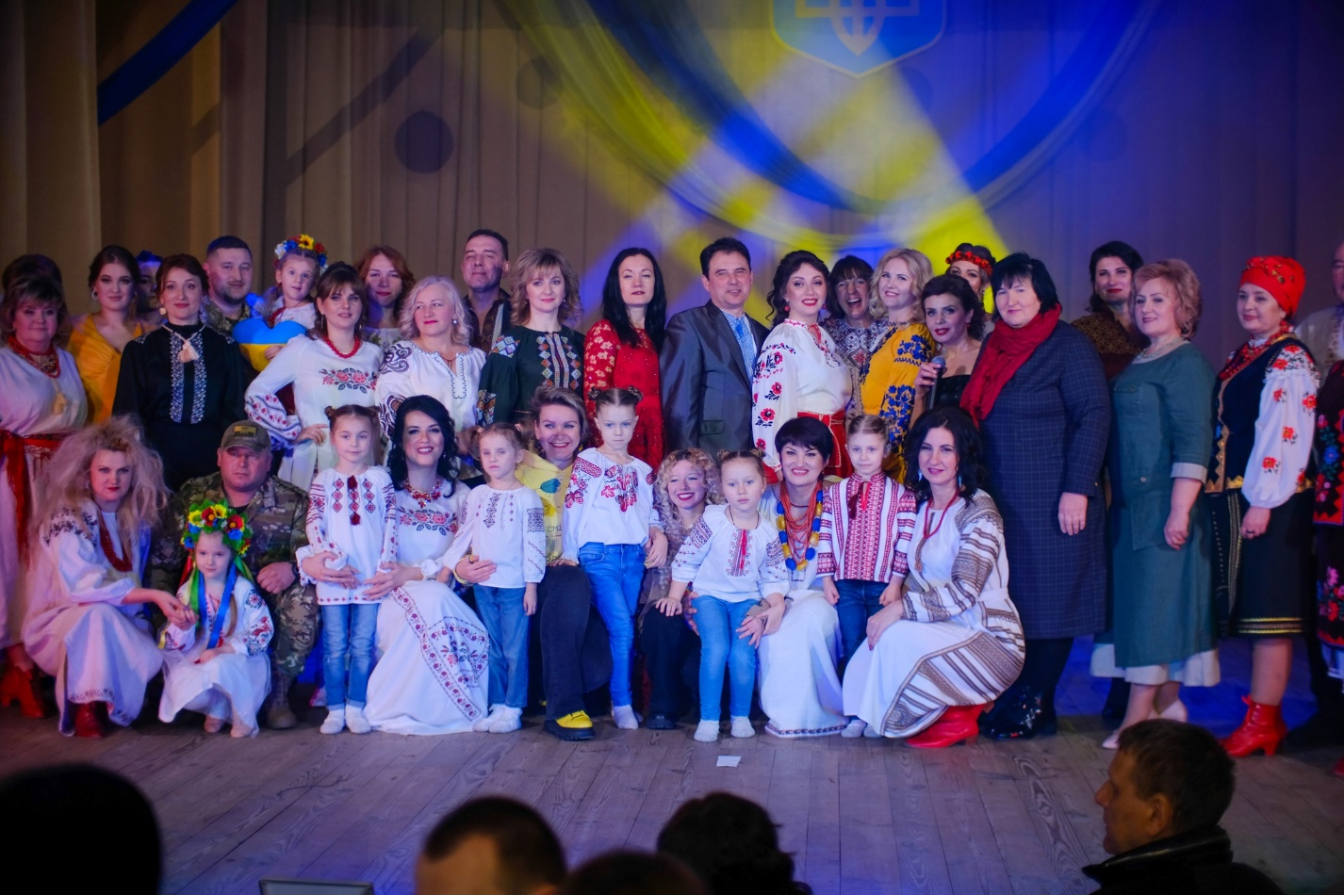

6 березня 2023 - Народний аматорський фольклорний ансамбль "Червона калина", виступ на вул. Гоголівська – 7886 грн. (кошти передані Д. Якубів та додані до збору на авто для 66 бригади)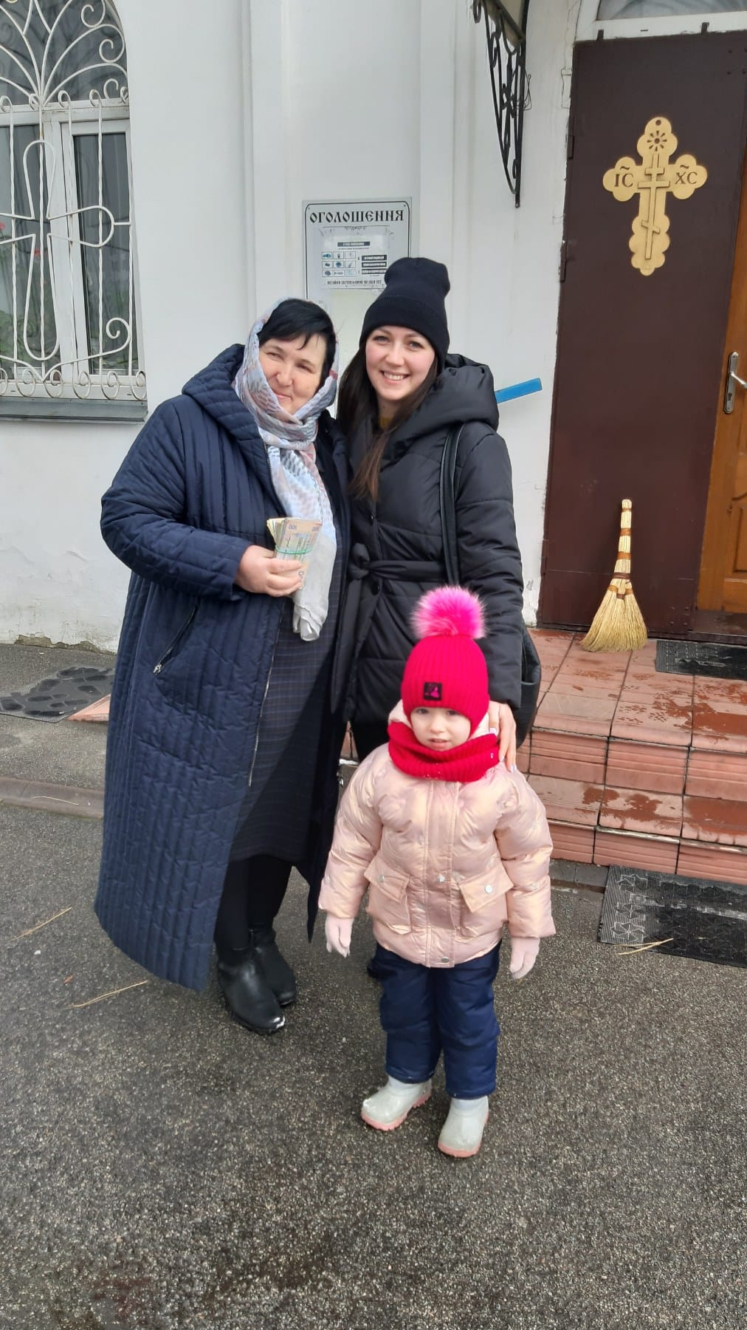

21 квітня 2023 – Народний аматорський ансамбль танцю «Поліська веселка» та Народний аматорський фольклорний ансамбль «Червона калина», благодійний концерт «В єдності наша сила» - 7535 грн. (були передані Протоієрею Чернігівської єпархії Православної Церкви України, настоятелю кафедрального обору Всіх Святих міста Ніжина, капелану Сергію Чечину) 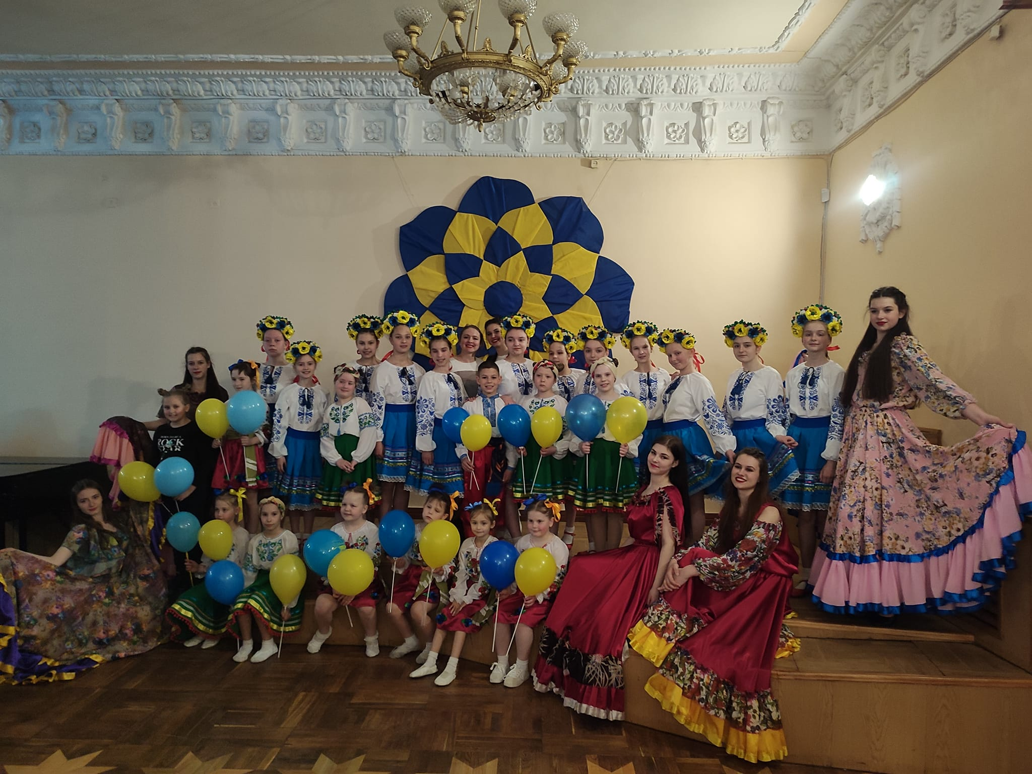

30 квітня 2023 - благодійний концерт Зразкового ансамблю танцю «Вікторія» - 7435 грн. (були передані Протоієрею Чернігівської єпархії Православної Церкви України, настоятелю кафедрального обору Всіх Святих міста Ніжина, капелану Сергію Чечину)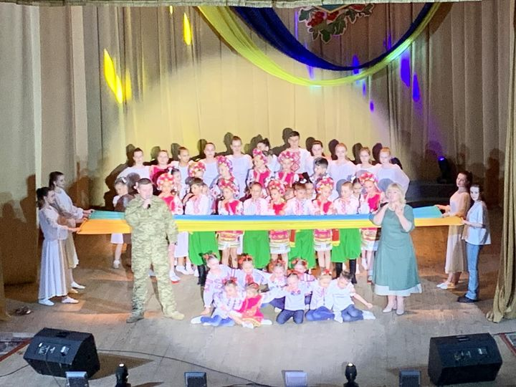

12 травня 2023 - «Пісня - душа незламного народу» Народного аматорського молодіжного пошуково-дослідницького фольклорного гурту «Ніжинська козачка» - 4650 грн. (кошти були перераховані на карту Ніжинської громади (Величко Л.М.))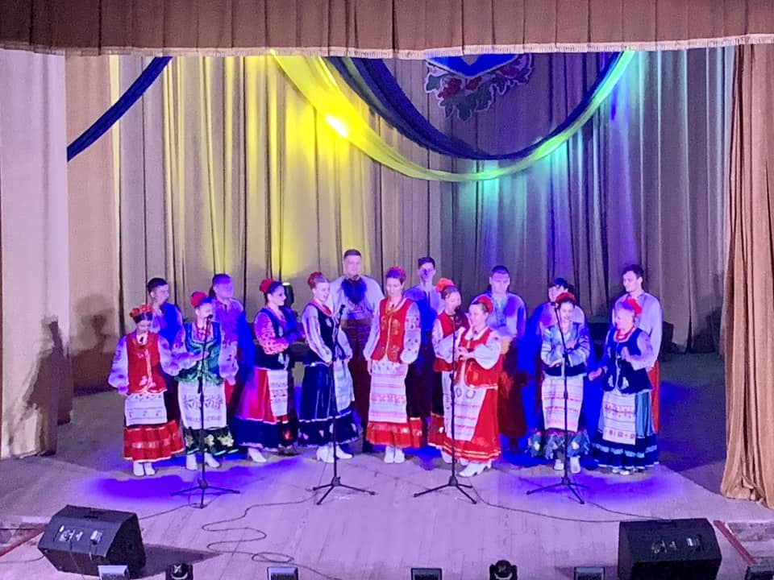

26 травня 2023 - Народний аматорський фольклорний ансамбль "Червона калина" дарували містянам позитивні емоції, своїми добрими, щирими серцями та дзвінкими голосами, вул. Гоголівська - 9400 грн. (кошти були передані Г. Бондаренко для екіперування бійців 5-ї штурмової бригади)

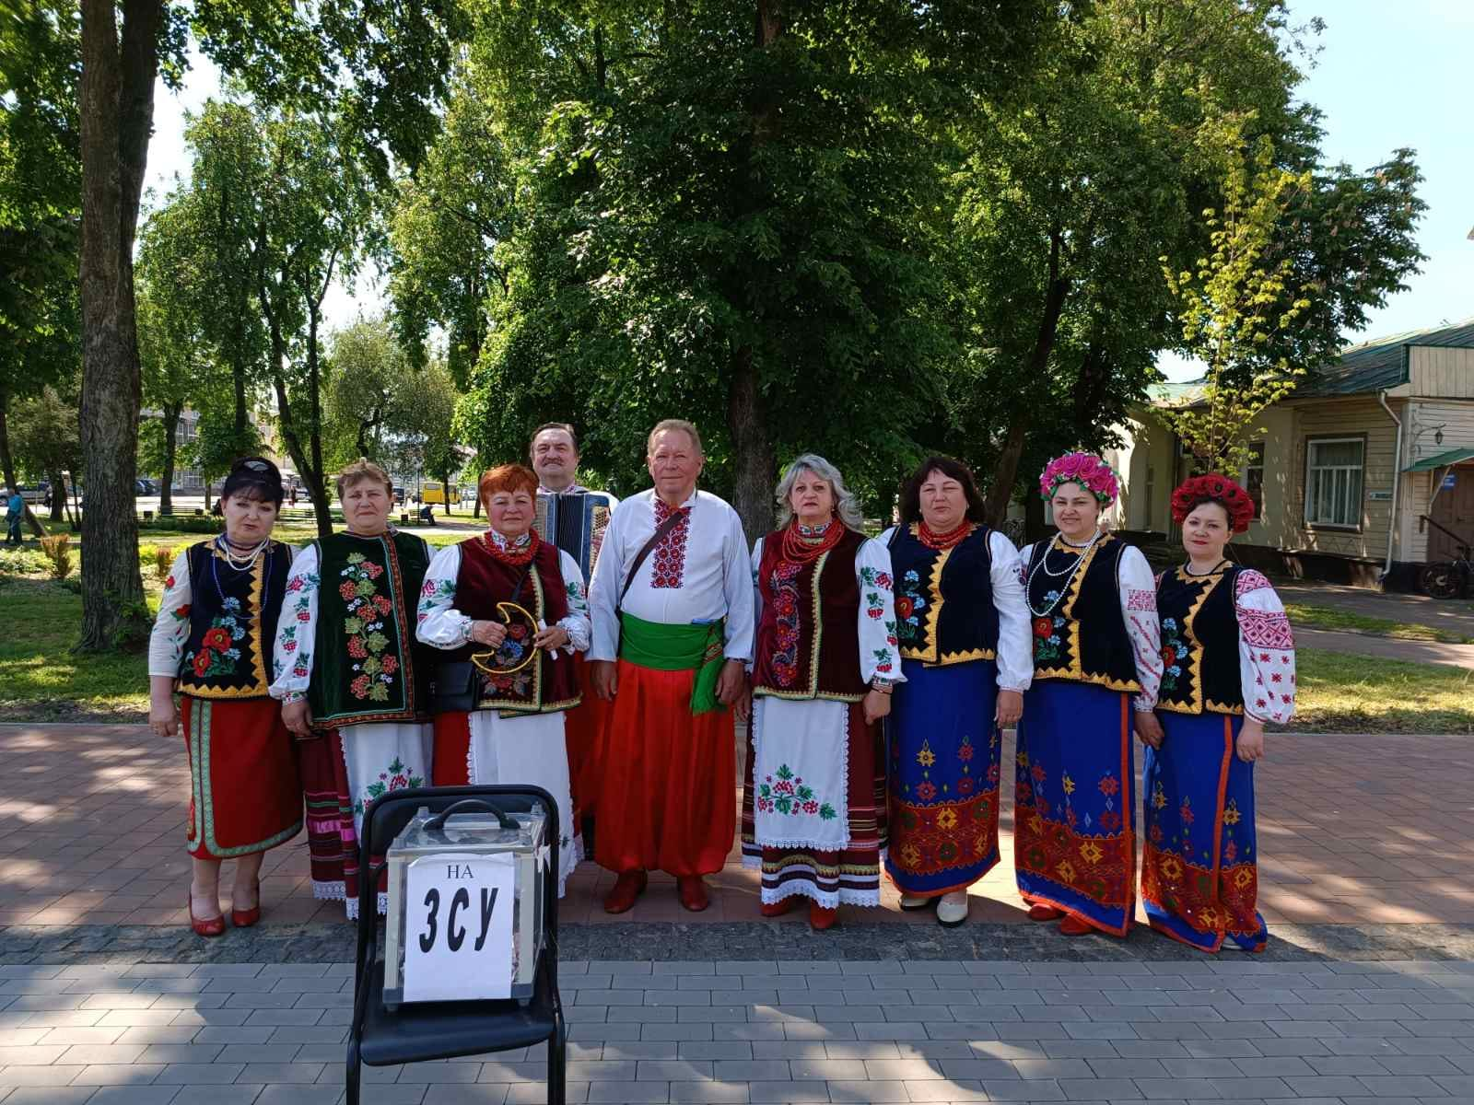

2 червня 2023 - Благодійний мистецький проєкт провідної співачки Ніни Крутько «Майбутнє країни - щаслива дитина!» - 11 640 грн. (були передані Протоієрею Чернігівської єпархії Православної Церкви України, настоятелю кафедрального обору Всіх Святих міста Ніжина, капелану Сергію Чечину)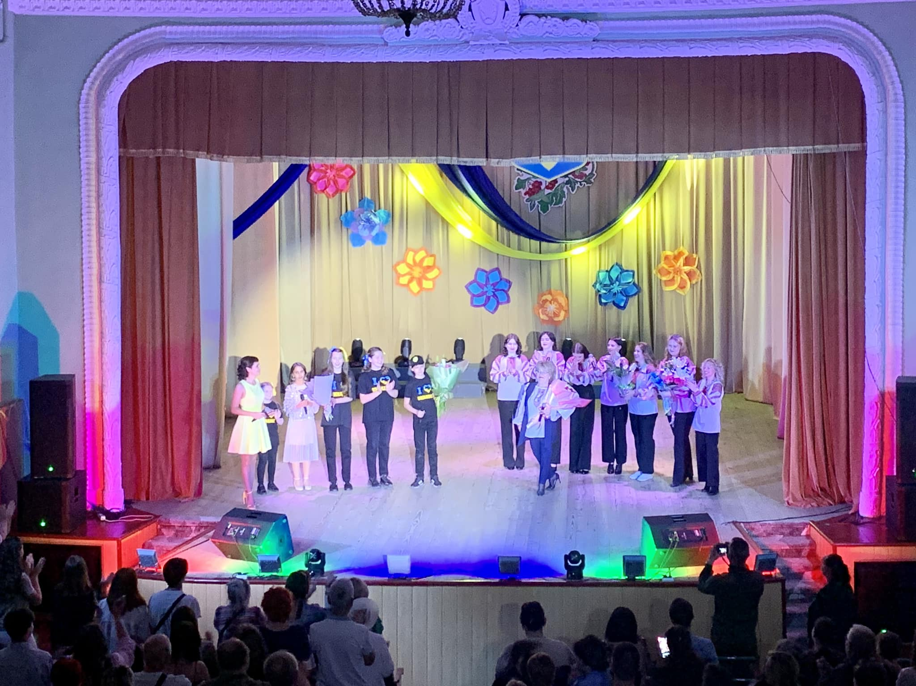

18 червня 2023 – благодійний концерт Зразкового фольклорного вокально-хореографічного театру «Калинонька», Народного аматорського хорового колективу ветеранів праці, Народного аматорського естрадного оркестру – 3516 грн. (кошти були перераховані на карту Ніжинської громади (Величко Л.М.))
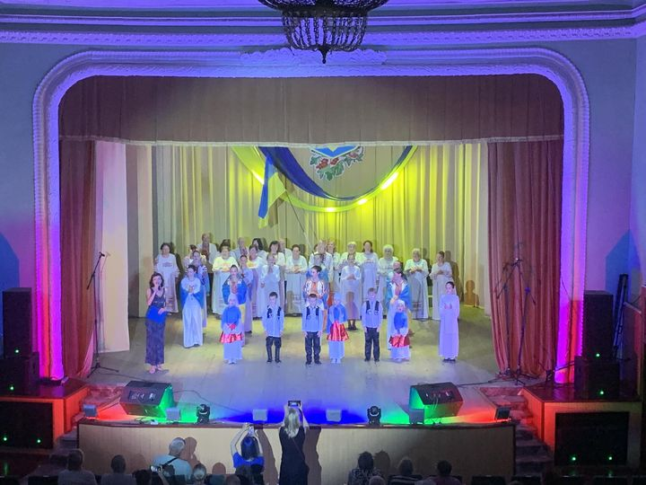

6 вересня 2023 - Народний аматорський фольклорний ансамбль "Червона калина" – 6870,70 грн. (кошти були передані у Благодійний Фонд «Благосвіт – Ніжин»)

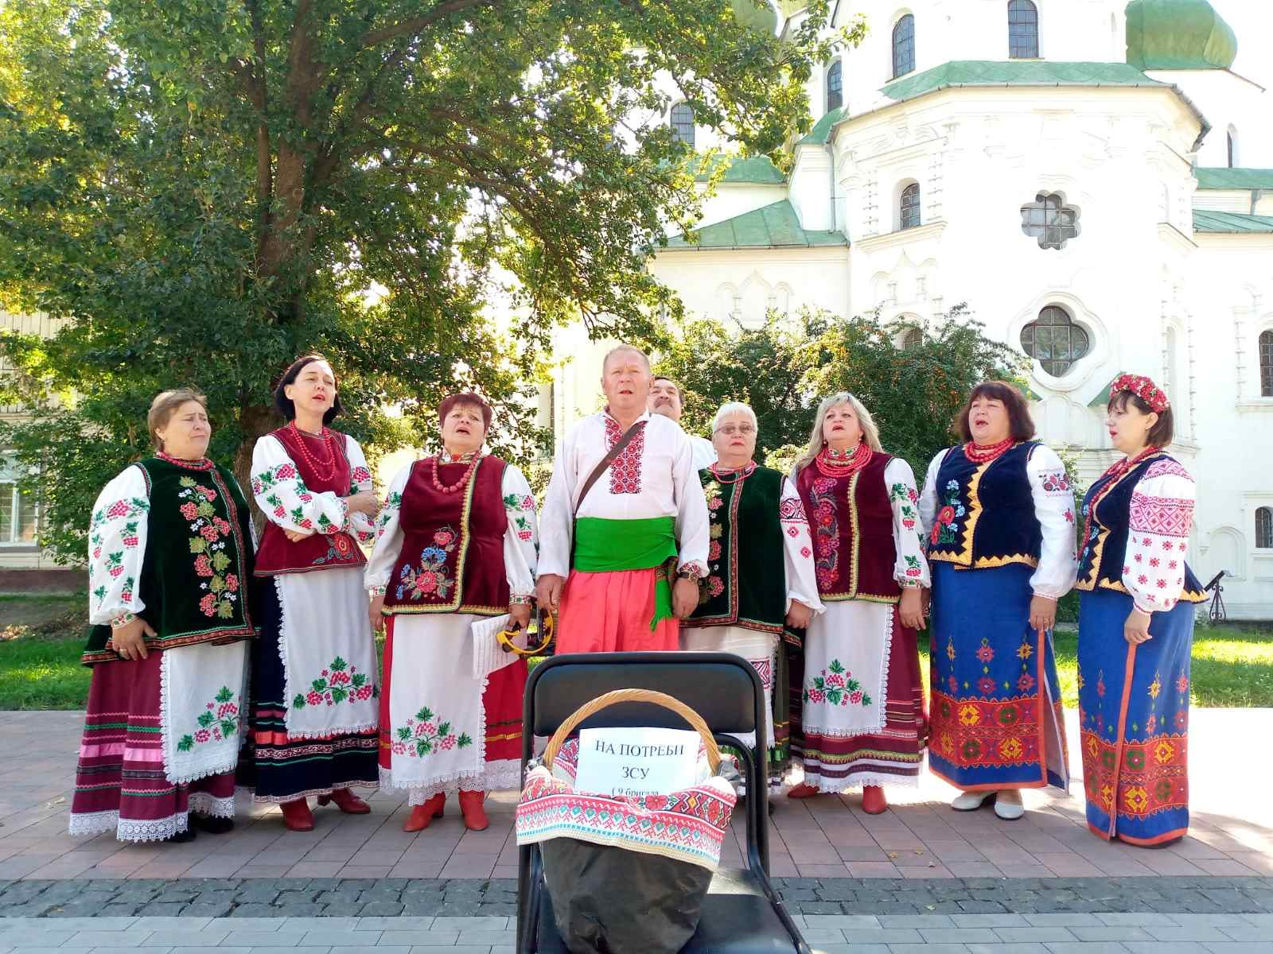

14 жовтня 2023 – благодійний концерт Народного аматорського хорового колективу ветеранів праці та Зразкового фольклорного вокально-хореографічного театру «Калинонька» - 5401 грн. (кошти були перераховані на карту Ніжинської громади (Величко Л.М.))
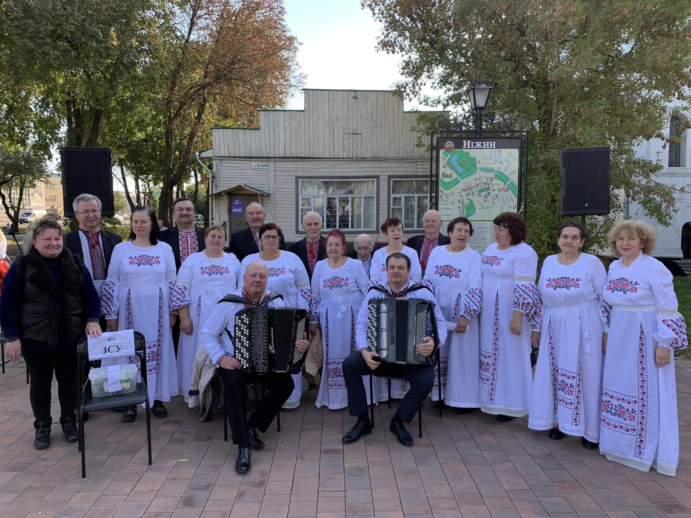

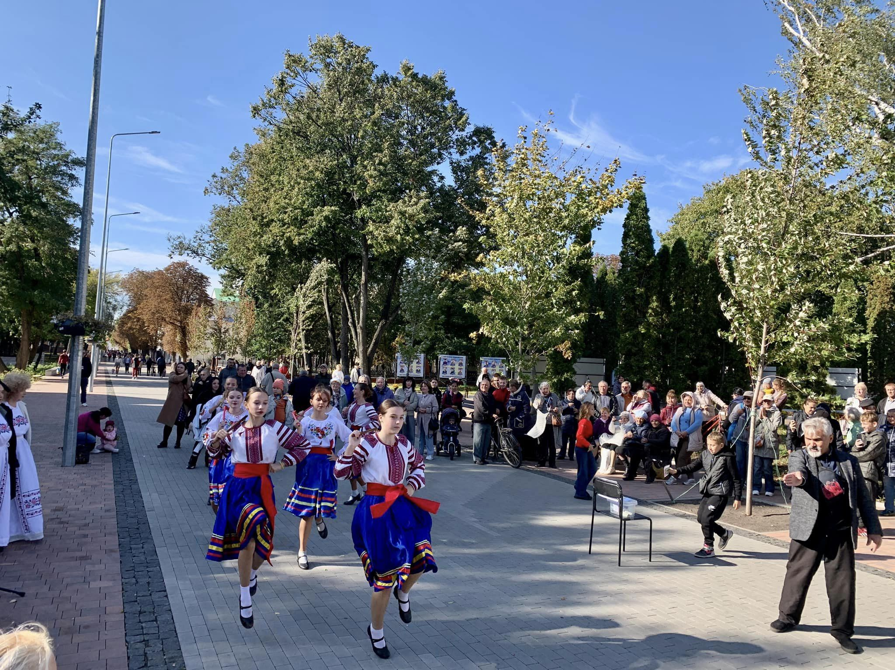

22 жовтня 2023 - Народний аматорський фольклорний ансамбль "Червона калина" та Народний аматорський естрадний оркестр Ніжинського міського будинку культури – 9 139 грн. (були передані Протоієрею Чернігівської єпархії Православної Церкви України, настоятелю кафедрального обору Всіх Святих міста Ніжина, капелану Сергію Чечину)

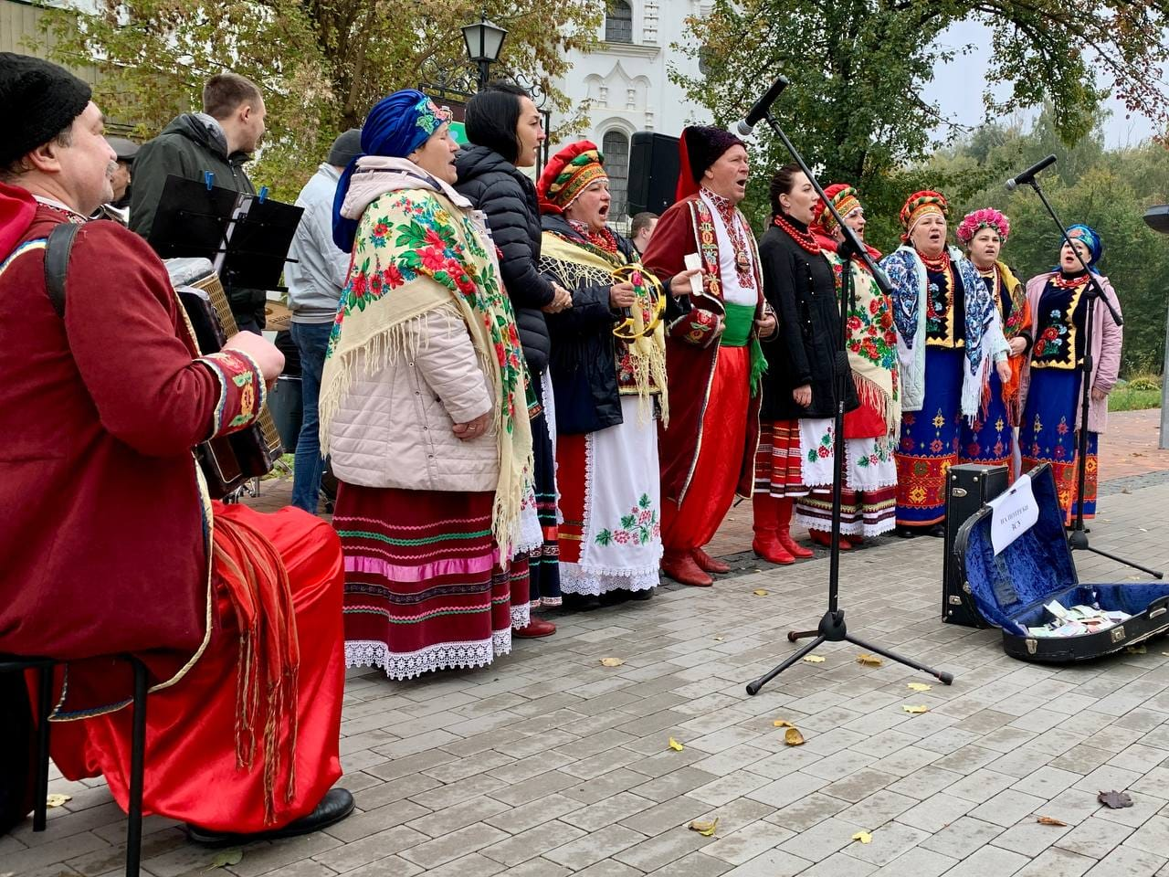

22 жовтня 2023 - благодійний концерт вокальної студії "STAR VOICE" "Співаємо за Україну" – 11 000 грн. (кошти були перераховані на карту Ніжинської громади (Величко Л.М.))

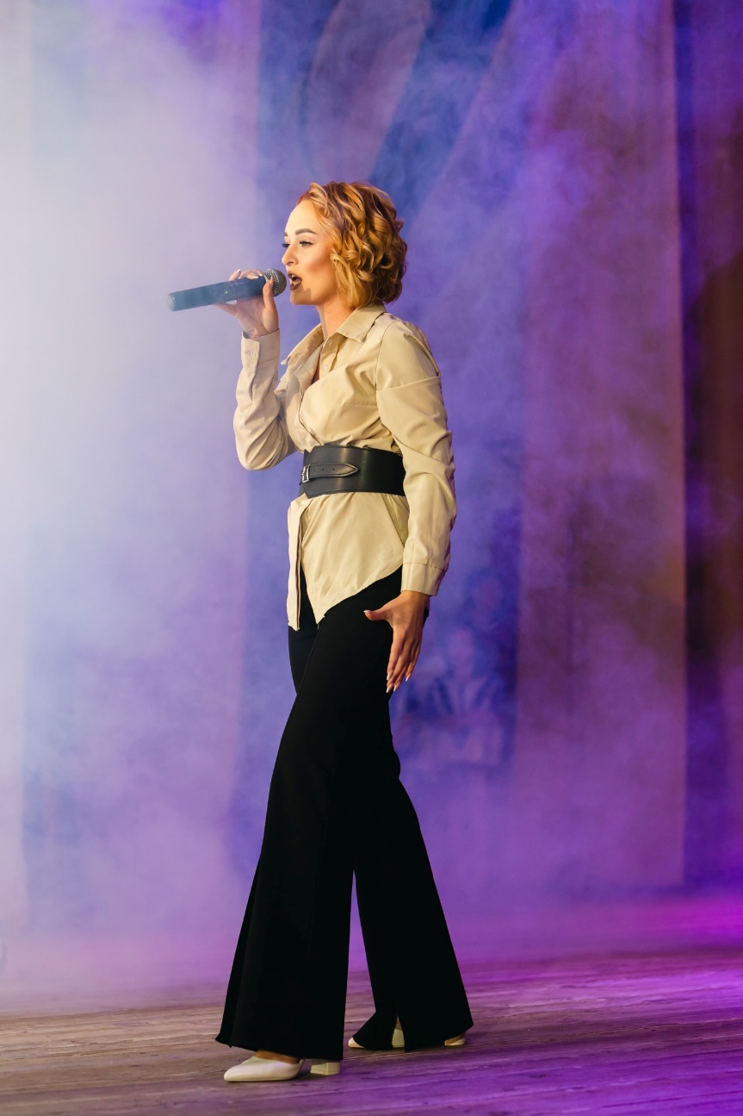

31 жовтня 2023 – НААТ «Поліська веселка» благодійний концерт "В єдності наша сила" – 6255 грн.
(кошти були перераховані на карту Ніжинської громади (Величко Л.М.))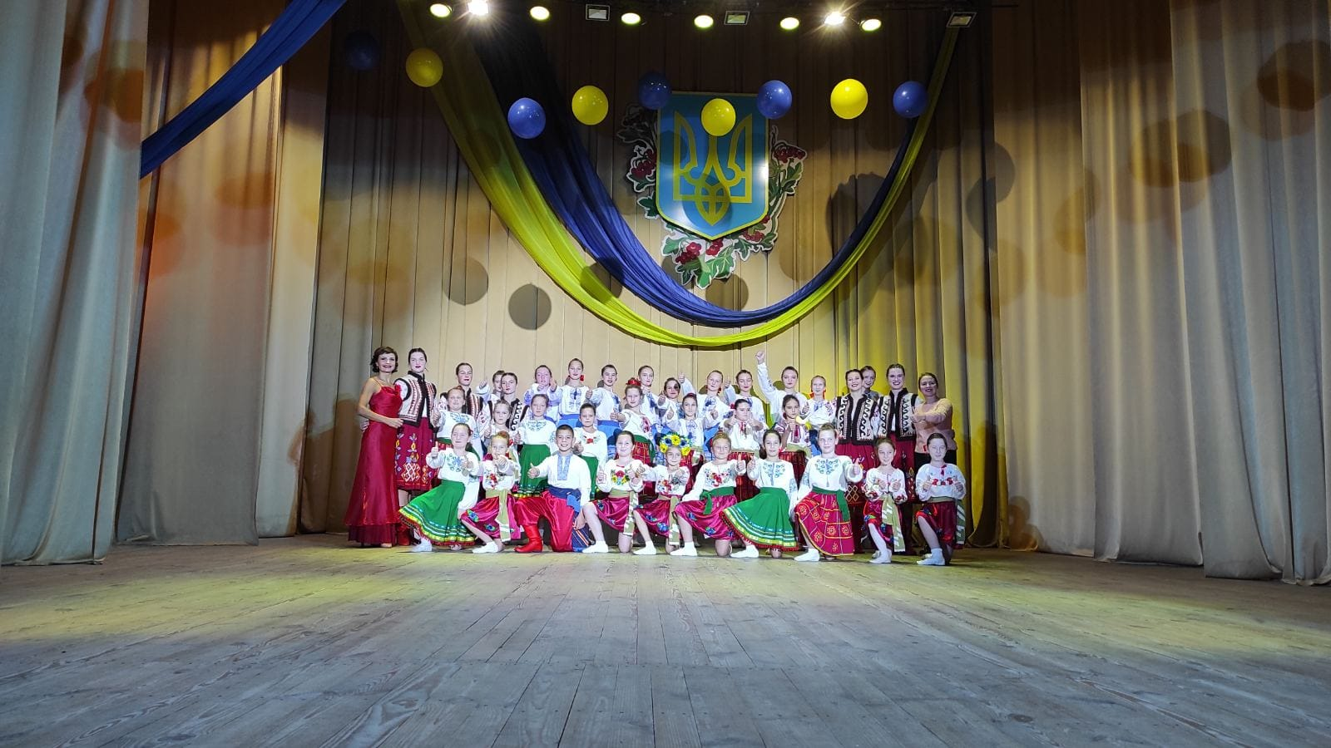

18 листопада - Благодійний концерт Зразкового аматорського ансамблю танцю «Вікторія» - 3002 грн.
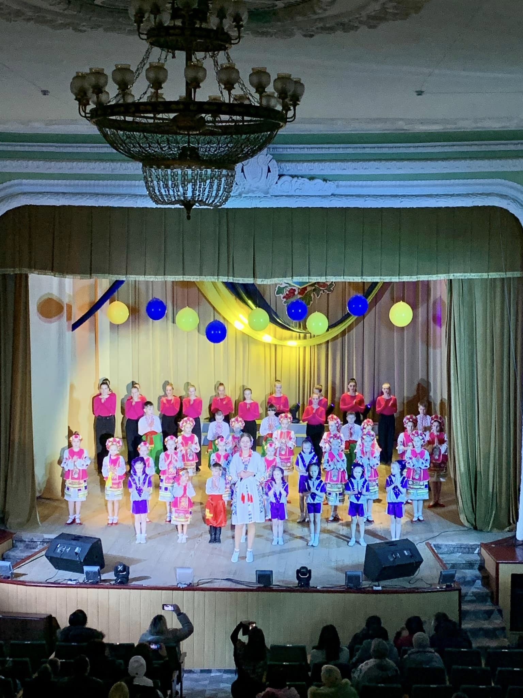

19 листопада – Благодійний концерт «З Україною в серці» солістки Ніжинського міського Будинку культури Світлани Ігнатової – 4 100 грн. (Кошти були використані на придбання парафіну для виготовлення окопних свічок).

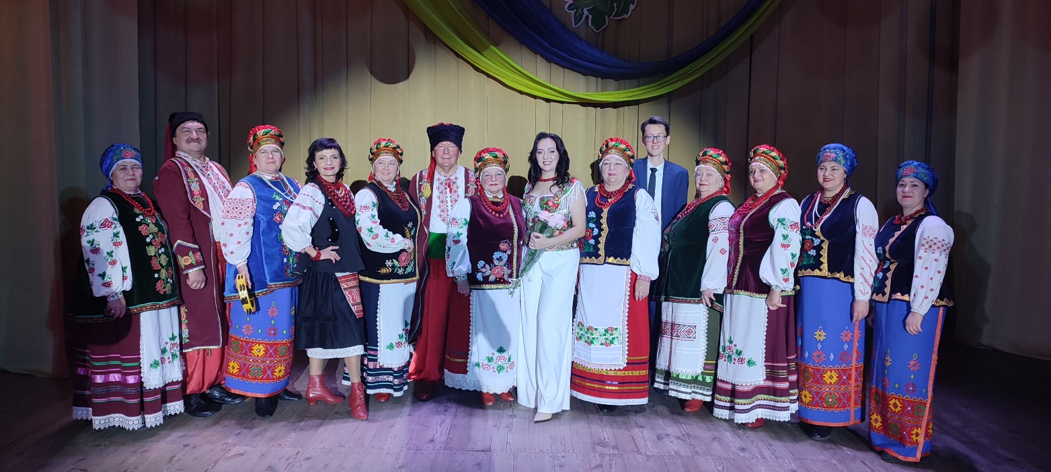

25 грудня – Різдвяна коляда за участі народного аматорського фольклорного ансамблю «Червона калина», керівник Світлана Ігнатова – 12 312 грн.
(Перераховані бійцям 49 батальйону піхоти на тепловізор).

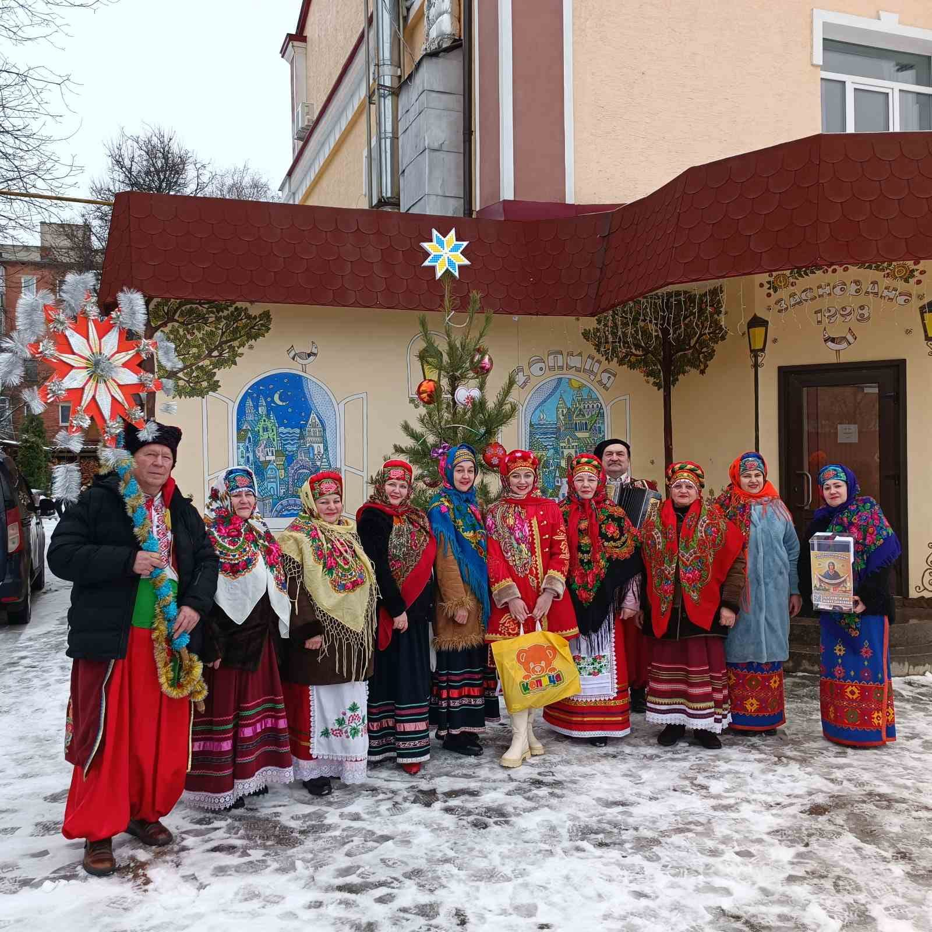

27 грудня – Благодійний концерт «Світ врятує любов» - 104 тис.600 грн.

